

Volo di un drone intorno all'osservatorio astronomico di Hurbanovo
CENTRO RISORSE FLIGHT

Scuola Secondaria Industriale di Costruzione - Építőipari Szakközépiskola, Konkolyho 8, Hurbanovo


Ing. Ildikó Horváthová

Sommario

1. INTRODUZIONE 2
2. DESTINATARI 2
3. SETTORE DI APPLICAZIONE 3
4. TIPO 3
5. DRONE UTILIZZATO 3
6. DURATA 3
7. OBIETTIVI DI APPRENDIMENTO 3
Obiettivi di apprendimento 3
1. Comunicazione e lingue 4
2. Competenze matematiche, scientifiche, tecniche e professionali 4
3. Competenze digitali 4
4. Competenze personali, sociali e professionali 4
5. Sicurezza, qualità e sostenibilità 4
6. Cittadinanza e competenza culturale 4
7. Creatività, capacità di risoluzione dei problemi e spirito imprenditoriale 4
8. Apprendimento basato sul lavoro e integrazione nel mondo del lavoro 4
8. PREREQUISITI 5
9. SCHEMA DELLA LEZIONE 5
Fase 1 – Introduzione (Coinvolgimento e contestualizzazione) 5
Fase 2 – Esplorazione (Indagine e confronto) 7
Fase 3 – Applicazione (Esercitazioni pratiche) 9
Fase 4 – Riflessione e consolidamento (Presentazione) 14
10. Criteri di valutazione 15
11. Materiali didattici 17
12. Risorse tecniche 18
13. Riferimenti BIBLIOGRAFICI 18

INTRODUZIONE

In questo progetto, gli studenti hanno acquisito conoscenze pratiche e teoriche sull'utilizzo dei droni per scopi scientifici e di osservazione, con particolare attenzione all'ambiente circostante l'Osservatorio Astronomico di Hurbanovo, un edificio storico protetto. L'obiettivo del progetto era quello di insegnare agli studenti come utilizzare i droni in modo sicuro e responsabile nelle vicinanze di un sito storico tutelato, raccogliendo al contempo dati visivi sulla struttura e sui suoi dintorni.
Gli studenti hanno inizialmente acquisito familiarità con i principi fondamentali della tecnologia dei droni, la preparazione pre-volo, i protocolli di sicurezza e le normative locali e di tutela del patrimonio che regolano l'utilizzo dei droni in prossimità di edifici storici. Particolare enfasi è stata posta sulla sicurezza del volo, sull'evitare gli ostacoli, sulla protezione dell'edificio e del bene culturale, nonché sulle corrette procedure di manutenzione e ispezione pre-volo dei droni.
Durante l'attività pratica, gli studenti hanno esaminato dall'alto diverse parti dell'osservatorio e hanno ripreso immagini di elementi chiave come la struttura del tetto, le cupole, il posizionamento di antenne e telescopi, i percorsi circostanti e le caratteristiche del terreno. Analizzando le registrazioni, gli studenti hanno identificato aree potenzialmente problematiche e osservato fattori strutturali e ambientali che potrebbero influenzare le attività di osservazione, garantendo al contempo che l'integrità dell'edificio protetto non venisse compromessa.
Gli studenti hanno svolto il compito in team. Hanno confrontato le immagini riprese dai droni con le condizioni sul campo, documentato i fenomeni osservati e proposto raccomandazioni per ulteriori indagini. L'attività di gruppo ha rafforzato le capacità di comunicazione, lavoro di squadra, pensiero critico e problem solving, poiché gli studenti hanno valutato le proprie osservazioni e riflettuto sul proprio lavoro e su quello dei compagni.
Nel corso del progetto, gli studenti hanno imparato a organizzare, analizzare e presentare filmati ripresi con i droni, sviluppando così competenze digitali, capacità di analisi visiva e conoscenze professionali pertinenti. Grazie all'applicazione della tecnologia dei droni, gli studenti hanno ottenuto una raccolta dati più rapida, sicura e precisa, nel rispetto dei requisiti di tutela del patrimonio e dell'integrità dell'osservatorio.
Nel complesso, il compito ha permesso agli studenti di collegare le conoscenze sulla tecnologia dei droni con l'osservazione e la documentazione pratica, di sviluppare capacità di lavoro di squadra e di risoluzione dei problemi, e di utilizzare i droni in modo sicuro e responsabile in un contesto scientifico e di valorizzazione del patrimonio culturale, preparandoli per ulteriori attività professionali e di ricerca con i droni.

DESTINATARI
- 15
- 16
- 17
- 18
- Oltre 18 anni

SETTORE DI APPLICAZIONE
- Agricoltura
- Risposta alle emergenze
- Costruzioni
- Gestione delle acque
- Protezione ambientale
- Altro

TIPO
- Piano di lezione
- Progetto

DRONE UTILIZZATO
- Drone personalizzato
- Drone commerciale (DJI)

DURATA
- 1 lezione da 45 minuti - Portogallo
- 1 lezione da 60 minuti
- 1 blocco da 90 minuti
- 2 lezioni da 45 minuti
- 2 lezioni da 60 minuti
- Doppia sessione (2 × 60 minuti) con compiti a casa facoltativi basati su progetti.

OBIETTIVI DI APPRENDIMENTO

Obiettivi di apprendimento
O1: I partecipanti acquisiranno familiarità con il funzionamento sicuro dei droni e con le tecniche di volo di base nell'ambiente di un sito patrimonio culturale protetto e di una struttura scientifica.
O2: Gli studenti saranno in grado di riprendere e organizzare filmati realizzati con droni degli edifici dell'osservatorio, delle strutture dei tetti, delle cupole e delle caratteristiche del sito circostante.
O3: Gli studenti svilupperanno capacità di analisi visiva e di osservazione, nonché abilità di risoluzione dei problemi, attraverso la raccolta e l'interpretazione dei dati.
O4: Gli studenti metteranno in pratica il lavoro di squadra, la comunicazione e la riflessione, e saranno in grado di presentare e interpretare il materiale video registrato in modo collaborativo con i membri del loro gruppo.
8.COMPETENZE CHIAVE SVILUPPATE

1. Comunicazione e lingue
- Competenza di alfabetizzazione (comprensione e produzione di testi scritti/orali)
- La comunicazione in contesti professionali
- Competenza multilingue

2. Competenze matematiche, scientifiche, tecniche e professionali
- Competenza matematica
- Competenza scientifica, tecnologica e ingegneristica (STEM)
- Competenze numeriche applicate ai compiti lavorativi
- Interpretazione di informazioni tecniche (manuali, diagrammi, norme)
- Competenze professionali/tecniche
- Esecuzione di compiti pratici

3. Competenze digitali
- Competenza digitale (alfabetizzazione digitale generale)
- Utilizzo di strumenti digitali in ambito lavorativo

4. Competenze personali, sociali e professionali
- Competenza personale, sociale e di apprendimento
- Lavoro di squadra e collaborazione
- Autonomia e responsabilità
- Etica del lavoro e comportamento professionale
- Adattabilità e flessibilità
- Collaborazione con supervisori e colleghi

5. Sicurezza, qualità e sostenibilità
- Applicazione delle norme in materia di salute e sicurezza (OHS/SST)
- Procedure di qualità e norme sul luogo di lavoro
- Consapevolezza ambientale e di sostenibilità

6. Cittadinanza e competenza culturale
- Competenza di cittadinanza
- Consapevolezza culturale e competenza espressiva

7. Creatività, capacità di risoluzione dei problemi e spirito imprenditoriale
- Risoluzione dei problemi e pensiero critico
- Competenza imprenditoriale
- Iniziativa e creatività
- Il processo decisionale in situazioni lavorative reali

8. Apprendimento basato sul lavoro e integrazione nel mondo del lavoro
- Integrazione nelle routine lavorative
- Seguendo le istruzioni e le procedure professionali
- Utilizzo di strumenti, attrezzature e tecnologie

Questa lista di controllo unisce le competenze chiave dell'UE per l'apprendimento permanente con le competenze fondamentali previste nell'istruzione e formazione professionale europea (IFP).

PREREQUISITI
Si prevedeva che i partecipanti avessero una conoscenza di base dell'uso dei droni, inclusi la loro gestione, i principi fondamentali della sicurezza del volo, il riconoscimento dei vincoli e degli ostacoli dello spazio aereo e le procedure di base di manutenzione e ispezione pre-volo. Una precedente esperienza con la mappatura digitale o i metodi fotografici era considerata un vantaggio, così come la familiarità con la navigazione basata su GPS e con i principali strumenti di fotoritocco e video editing digitale, poiché queste competenze erano utili per la registrazione, l'organizzazione e l'analisi del materiale raccolto.
Per la corretta implementazione del progetto, gli studenti dovevano essere consapevoli anche dei requisiti di protezione relativi agli edifici storici e alle strutture scientifiche. Ci si aspettava che rispettassero le norme di distanza di sicurezza e i limiti di volo e che comprendessero che la salvaguardia dell'integrità dell'edificio e delle sue attrezzature doveva rimanere la massima priorità durante le operazioni con i droni.
L'esperienza di lavoro di squadra si è rivelata vantaggiosa. Ci si aspettava che gli studenti collaborassero efficacemente, comunicassero con chiarezza e partecipassero al processo decisionale condiviso, poiché l'attività prevedeva compiti di gruppo e analisi collaborativa.
Nel complesso, questi prerequisiti hanno garantito che gli studenti potessero utilizzare i droni in modo sicuro, responsabile ed efficiente in un ambiente scientifico e tutelato dal punto di vista del patrimonio culturale durante le attività pratiche.

SCHEMA DELLA LEZIONE

Fase 1 – Introduzione (Coinvolgimento e contestualizzazione)

Descrizione:
In questa fase, gli studenti hanno familiarizzato con l'Osservatorio Astronomico di Hurbanovo, un edificio storico protetto, e con l'ambiente circostante in cui si sarebbe svolto il volo del drone. L'obiettivo era far comprendere agli studenti il ​​contesto dell'attività, gli usi scientifici e pratici della tecnologia dei droni e l'importanza di operazioni di volo sicure nelle vicinanze di siti storici e protetti.
Gli studenti hanno inizialmente ricevuto una breve introduzione alla storia dell'osservatorio, alla struttura dell'edificio e ai suoi componenti principali, come le cupole, i telescopi, le antenne e le caratteristiche rilevanti del sito circostante, inclusi ostacoli ed elementi del terreno. Durante questa introduzione, i partecipanti hanno ripassato i requisiti chiave per l'utilizzo dei droni, le norme di sicurezza del volo e i preparativi essenziali, tra cui i controlli pre-volo, la verifica dello spazio aereo e le misure per proteggere l'edificio storico e il personale in loco.
In questa fase, gli studenti hanno interagito con l'argomento in modo interattivo. Attraverso domande guida e brevi discussioni, hanno valutato le loro conoscenze pregresse e imparato a pianificare il volo del drone prima dell'attività pratica. Durante le discussioni di gruppo, gli studenti hanno identificato i potenziali rischi, previsto le rotte di volo e sviluppato una comprensione di come i droni possano essere utilizzati in modo sicuro e responsabile in un contesto di tutela del patrimonio e di ricerca scientifica.
Questa fase introduttiva ha garantito che i partecipanti fossero preparati per l'attività pratica, comprendessero i requisiti per operare in un contesto di tutela del patrimonio e fossero motivati ​​a partecipare attivamente alle fasi successive di osservazione, raccolta e analisi dei dati tramite droni.
Video:
- https://www.youtube.com/watch?v=JUXqBp7NGIc
- https://www.youtube.com/watch?v=TMtq3oKY4tw

Foto/Diagramma:

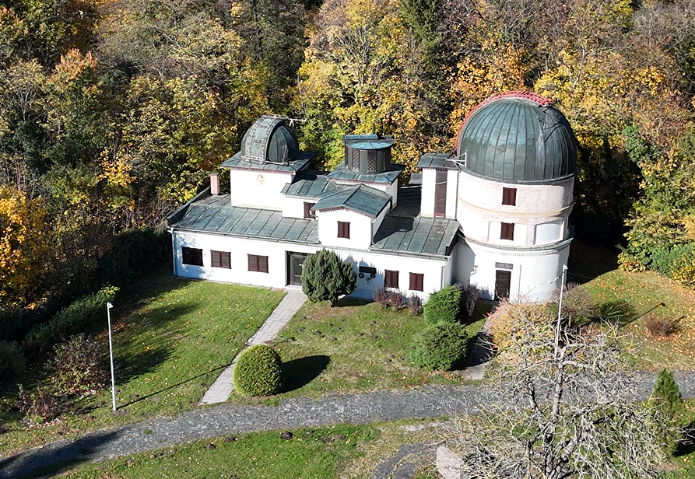

Domande guida / Discussione in classe:
- Quali fattori particolari bisogna considerare quando si fa volare un drone intorno a un edificio storico protetto?
- Perché la pianificazione pre-volo e la rigorosa osservanza dei protocolli di sicurezza sono essenziali?
- In che modo il volo dei droni potrebbe influire sul funzionamento dell'osservatorio e delle sue attrezzature?
- Quali vantaggi può offrire l'osservazione tramite droni a fini scientifici ed educativi?
- Come è possibile organizzare e analizzare in una fase successiva i dati visivi raccolti?
- Quali rischi devono essere ridotti al minimo durante il volo per garantire la sicurezza dell'edificio, delle attrezzature e del personale?
- Come si possono distribuire i compiti all'interno del gruppo in modo che tutti partecipino alla pianificazione, alle operazioni di volo e alla raccolta dei dati?
- Quali conoscenze pregresse sono necessarie per pilotare un drone e come possono essere applicate durante l'attività pratica?

Fase 2 – Esplorazione (Indagine e confronto)

Descrizione:
In questa fase, gli studenti hanno esaminato nel dettaglio gli edifici dell'osservatorio e l'ambiente circostante prima di iniziare il volo pratico con il drone. Hanno raccolto informazioni sul sito di interesse storico protetto, comprese le cupole, i telescopi e le caratteristiche del sito nelle vicinanze, e hanno analizzato i fattori che potrebbero influenzare le operazioni con il drone, come gli ostacoli, la direzione del vento e le condizioni di visibilità.
Analizzando riferimenti professionali, mappe e fotografie precedenti, gli studenti hanno confrontato diverse opzioni di volo e hanno sviluppato una comprensione di quali percorsi fossero più sicuri e di come le riprese dei droni potessero essere utilizzate per raccogliere le informazioni più rilevanti. Durante questa fase, hanno anche osservato i dettagli strutturali dell'edificio, notato eventuali danni visibili e identificato le zone che avrebbero richiesto particolare attenzione durante il volo.
Lavorando in gruppo, gli studenti hanno analizzato le informazioni raccolte, confrontato le rotte di volo pianificate e discusso potenziali problemi o difficoltà. Questa fase ha favorito un processo decisionale consapevole per il volo pratico e ha preparato gli studenti all'attività pratica della Fase 3.

Foto:
- Immagini riprese da un drone dagli studenti
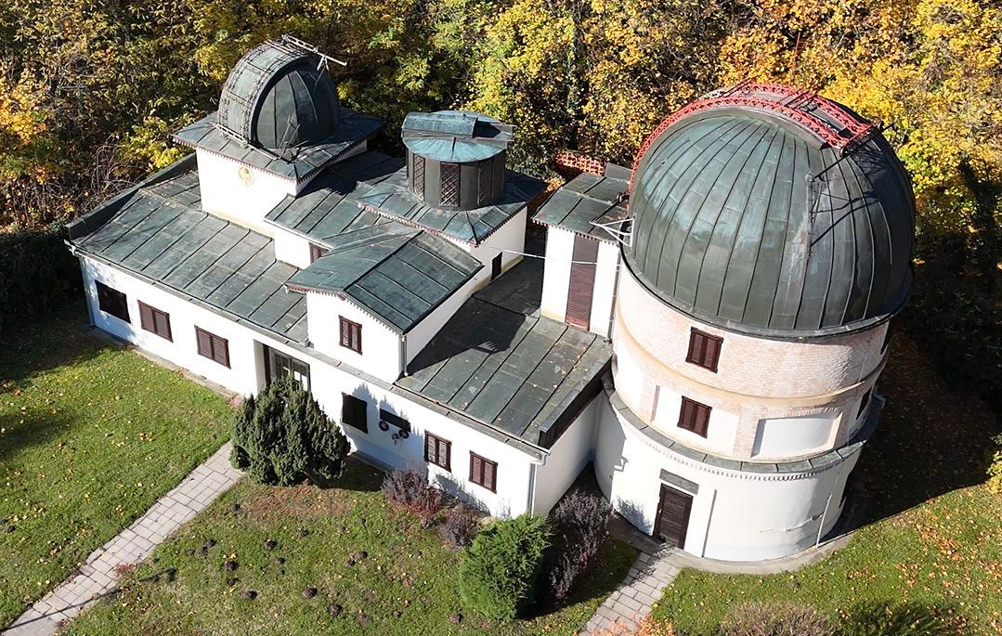
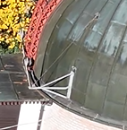

Domande guida / Discussione in classe:
- Quali elementi strutturali e considerazioni relative alla tutela del patrimonio storico dell'edificio dell'osservatorio sono più importanti e potrebbero influenzare il volo dei droni?
- Come si possono identificare potenziali ostacoli e pericoli lungo la traiettoria di volo del drone?
- Quali informazioni si possono ricavare dalle riprese aeree effettuate con un drone riguardo alle condizioni dell'edificio e dell'area circostante?
- Come si possono confrontare diverse rotte di volo in termini di sicurezza ed efficienza della raccolta dati?
- Quali fattori devono essere presi in considerazione in relazione ai requisiti di tutela del patrimonio e alle condizioni ambientali?
- Come si possono distribuire i compiti tra i membri del gruppo durante la raccolta e l'analisi dei dati?
- Quali conoscenze ed esperienze pregresse possono favorire un'osservazione e un confronto efficaci?

Attività di gruppo:

- Raccolta dati di gruppo: Gli studenti hanno lavorato in piccoli gruppi e analizzato mappe disponibili, filmati precedenti ripresi con droni, fotografie e documentazione tecnica relativi agli edifici dell'osservatorio e ai loro dintorni.
- Pianificazione della rotta di volo: Ciascun gruppo ha progettato possibili rotte di volo per i droni, tenendo conto dei requisiti di sicurezza e di tutela del patrimonio, nonché degli ostacoli e delle condizioni di visibilità.
- Analisi comparativa: I gruppi hanno confrontato i diversi percorsi, discusso vantaggi e svantaggi e selezionato congiuntamente l'opzione più idonea per il volo pratico della Fase 3.
- Presentazione e discussione: I gruppi hanno presentato brevemente i loro risultati alla classe e hanno discusso i rischi per la sicurezza, le considerazioni relative alla tutela del patrimonio e la strategia di volo pianificata.
- Documentazione: Gli studenti hanno registrato le loro osservazioni e i risultati delle analisi in modo da poterli utilizzare durante il volo pratico e per la successiva riflessione.

Fase 3 – Applicazione (Esercitazioni pratiche)

Attività pratica:
In questa fase, gli studenti hanno effettuato un vero e proprio volo con un drone intorno all'Osservatorio Astronomico di Hurbanovo, seguendo i percorsi e le preparazioni elaborate durante la Fase 2. Lo scopo dell'attività era quello di permettere agli studenti di mettere in pratica le conoscenze pregresse e raccogliere dati visivi reali sull'edificio e sui suoi dintorni.
Attività
- Preparazione del drone
Gli studenti hanno controllato le condizioni tecniche del drone, verificato il funzionamento del GPS e dei sensori e confermato le impostazioni della telecamera.
- Esercitazioni di volo
Lavorando in gruppo, gli studenti hanno sorvolato le rotte previste, scattando fotografie e girando video dell'edificio dell'osservatorio, delle sue cupole, dei telescopi e delle caratteristiche rilevanti del sito circostante.
- osservazione in tempo reale
Gli studenti hanno monitorato le immagini in diretta della telecamera e hanno identificato aree potenzialmente problematiche, ostacoli o rischi per la sicurezza.
- Documentazione della raccolta dati
Gli studenti hanno registrato i dettagli del volo e si sono assicurati che i contenuti multimediali acquisiti fossero salvati e organizzati correttamente per successive analisi e report.
- Ciascun gruppo ha registrato le rotte di volo, la durata, le condizioni del vento e ambientali, nonché le osservazioni relative allo stato dell'edificio.
.

1. Individuazione di potenziali problemi/difetti:
Gli studenti hanno registrato eventuali problemi riscontrati sugli edifici storici protetti e nelle aree circostanti, che sono stati poi analizzati durante la fase di riflessione della Fase 4. Questa fase ha garantito che gli studenti utilizzassero i droni in modo sicuro e responsabile, acquisendo al contempo una reale esperienza pratica nelle procedure di volo e nella raccolta dati.

Foto/Diagramma:

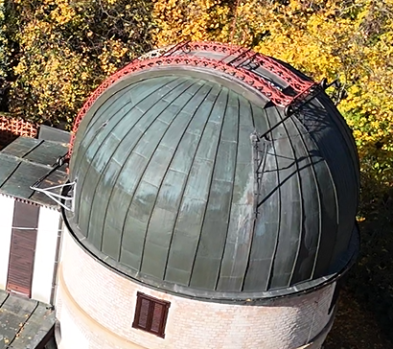

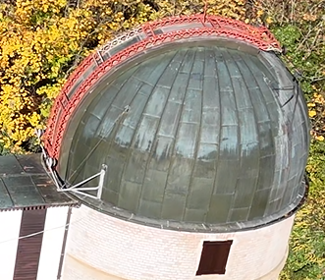

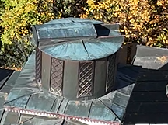

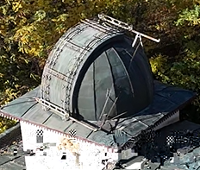

Fase 4 – Riflessione e consolidamento (Presentazione)

Presentazioni di gruppo:
In questa fase, gli studenti hanno presentato i dati, le fotografie e i filmati raccolti durante il volo pratico con il drone della Fase 3. L'obiettivo era condividere esperienze, problemi identificati e osservazioni, nonché riflettere sugli insegnamenti appresi dal volo e dal processo di raccolta dati.
Attività:
- Preparazione di una presentazione: Ciascun gruppo ha preparato una breve presentazione che includeva filmati ripresi durante il volo del drone, osservazioni chiave, rischi identificati e l'impatto delle condizioni ambientali.
- Presentazione dei risultati: I gruppi hanno presentato i dati visivi, evidenziando le caratteristiche strutturali dell'edificio, le considerazioni relative alla tutela del patrimonio e l'efficacia delle rotte di volo previste.
- Discussione tra i gruppi: Dopo le presentazioni, gli studenti hanno discusso diversi approcci, confrontato i risultati e proposto raccomandazioni per ulteriori osservazioni o miglioramenti.
- Condivisione di esperienze: Gli studenti hanno riflettuto sul proprio lavoro e su quello dei loro compagni, hanno discusso delle sfide e dei risultati di apprendimento e hanno considerato come la tecnologia dei droni possa essere utilizzata in modo responsabile in un ambiente protetto dal punto di vista del patrimonio culturale.
Questa fase ha rafforzato le capacità di comunicazione, collaborazione e pensiero critico, garantendo che gli studenti valutassero i dati raccolti e le esperienze pratiche in modo consapevole e strutturato.
Attività di riflessione:
- Registro di bordo individuale: Ogni partecipante ha scritto una breve relazione su ciò che ha imparato durante il volo del drone, sulle difficoltà incontrate e su come le ha affrontate.
- Autovalutazione: Gli studenti hanno valutato la propria prestazione e il proprio ruolo all'interno del gruppo, evidenziando le competenze tecniche, di sicurezza e di comunicazione.
- Analisi per la risoluzione dei problemi: Gli studenti hanno descritto i problemi riscontrati durante il volo e la raccolta dei dati, suggerendo soluzioni per i voli futuri.
- Confronto delle esperienze: Il gruppo ha confrontato le proprie riflessioni, discusso le buone pratiche e formulato raccomandazioni per futuri progetti con i droni.
- Analisi visualizzata: Gli studenti hanno utilizzato le foto e i video raccolti per illustrare le principali lezioni apprese e potevano creare una breve presentazione o un diagramma che illustrasse i fenomeni osservati.
Questa attività ha aiutato gli studenti a riflettere più a fondo sulle loro esperienze pratiche, ha rafforzato il pensiero critico, l'autoriflessione e il lavoro di squadra e li ha preparati per future attività di osservazione con i droni.

Criteri di valutazione
Gli studenti hanno completato dei quiz per valutare le loro conoscenze teoriche e pratiche in materia di ispezione delle strutture dei tetti, utilizzo dei droni e requisiti di sicurezza. Le domande del quiz potevano includere quesiti a risposta multipla, affermazioni vero/falso e risposte brevi.

Quiz con domande chiuse o aperte:
1) Compito: Il volo dei droni in prossimità di edifici tutelati come beni culturali richiede sempre un'autorizzazione speciale?
- VERO
- Falso

2) Compito: Il DJI Mini 4 Pro è adatto per la valutazione visiva delle condizioni delle strutture dei tetti?
- VERO
- Falso

3) Compito: Il DJI Mini 4 Pro è adatto per la valutazione visiva delle condizioni delle strutture dei tetti?
- VERO
- Falso

4) Compito: Esiste un elevato rischio di interferenze magnetiche in prossimità della cupola dell'osservatorio?
- VERO
- Falso

5) Compito: Le immagini oblique (angolate) di una struttura del tetto mostrano più dettagli rispetto alle immagini verticali (nadir)?
- VERO
- Falso

6) Compito: Qual è l'altitudine di volo consigliata per effettuare riprese intorno all'osservatorio?
Scegli la risposta corretta.
a. 1-3 m
b. 8-15 m
c. 60–120 m
d. Sopra i 150 m, sempre il più in alto possibile

7) Compito: Perché è importante pianificare in anticipo la rotta di volo del drone quando si opera in prossimità di edifici tutelati come beni culturali?
Scegli la risposta corretta.
a. Perché riduce al minimo il rischio e protegge l'edificio
b. Perché in questo modo il drone vola più velocemente
c. Perché la fotocamera funziona solo in questo modo

8) Compito: Quale dei seguenti elementi NON fa parte della struttura di un tetto?
Scegli la risposta corretta.
a. Cresta
b. Tetto a due falde
c. Cupola
d. Zoccolo / base dell'edificio
9) Compito: Perché è necessario avvicinarsi alla cupola dell'osservatorio da una distanza di sicurezza quando si utilizza un drone? Scrivi due motivi.

Strumenti di autovalutazione per la riflessione individuale;
Ogni studente ha compilato un modulo di autovalutazione in cui ha valutato la propria prestazione durante l'attività pratica. Ciò includeva, ad esempio, il corretto utilizzo del drone, l'identificazione precisa dei difetti, la preparazione della documentazione e l'efficace collaborazione all'interno del gruppo. L'autovalutazione ha aiutato gli studenti a riconoscere i propri punti di forza e a individuare le aree di miglioramento.

Criterio | 1 | 2 | 3 | 4 | 5
Ho compreso gli elementi del tetto.
Ho compreso gli elementi del tetto.
Sono riuscito a pilotare il drone.
Sono riuscito a collaborare efficacemente all'interno del gruppo.

Protocolli di revisione tra pari per la valutazione collaborativa:

Durante le attività di gruppo, gli studenti si sono valutati a vicenda. Nella valutazione tra pari, hanno preso in considerazione il completamento del compito, la comunicazione, la collaborazione e le capacità di risoluzione dei problemi. La revisione tra pari ha aiutato gli studenti a comprendere diverse prospettive e a integrare il feedback costruttivo nel proprio lavoro.

Criterio | 1 | 2 | 3 | 4 | 5
Cooperazione
Precisione
Comunicazione

Materiali didattici

Risorsa | Link

2-Kit di volo (componenti per droni personalizzati) utilizzato:
- BME680 – Temperatura, umidità, pressione, COV
- Sensore laser PM2.5 – Particolato
- Sensore di gas MQ7 – Rilevamento di CO
- GUVA-S12SD – Intensità UV

Risorse tecniche

Risorsa | Link

Riferimenti BIBLIOGRAFICI
- Kovacs, G. (2020).Applicazione dei droni da costruzione nell'ispezione delle strutture dei tettiCasa editrice tecnica, Budapest.
- Szabó, L. & Tóth, A. (2019).Manutenzione e individuazione dei guasti dei tetti pianiConstruction Industry Review, 34(2), 45–58.

